様式第１号(第４条関係)

愛南町災害時協力井戸登録申出書
年 月 日
愛南町長 様
住 所
申出者 氏 名 ㊞
電 話

私が所有する井戸について、下記の事項を承諾し、地震等の災害時に必要に応じて付近の住民等へ井戸水を提供するため、愛南町災害時協力井戸登録制度実施要綱第４条の規定により、災害時協力井戸として登録することを申し出ます。

記

所 有 者 |  | 氏 名 |  | 電 話
 |  | 住 所
管 理 者  (所有者と異なる場合) |  | 氏 名 |  | 電 話
 |  | 住 所
井戸の状況 | 井戸の  所在地 | 愛南町
 | 設置位置 | □宅地内 (□屋内 □屋外) □田畑 □その他( )
 | 形 状 | □掘抜井戸(丸井戸) □打抜井戸(管井戸)  □その他( )
 | 動 力 | □手動(□手押しポンプ □つるべ式)  □電動(□停電時の使用可能 □不可能) □なし(自噴、湧き水等)
 | 使用状況 | □現在使用し、今後も引き続き使用を予定している。  □飲料水  □生活用水(□トイレ □掃除 □洗濯 □風呂 □その他( ))  □事業(業務) □庭や畑への散水 □その他( )
 | 水 量 | □年中よく出る。 □渇水時には枯れる。 □不明
 | 水質の  状 況 | 色 □無色 □その他( )  匂い □無臭 □その他( )  濁り □なし □その他( )  沈殿物など(水を採取してしばらく置いた状態) □なし □あり
 | 水質検査 | □定期的ではないが実施した。( 年 月頃)  □定期的に実施している。( 年に 回／直近： 年 月頃)  ・検査項目(□11項目 □51項目 □その他( ))  ・検査結果(□飲用可 □飲用不可)  □実施していない。
情報公開 | １ 災害時に限り、住民へ周知できるよう井戸の所有者名、所在地など必要事項を公表すること(※登録には同意が必要です。)。 □同意する。
 | ２ 地元自治会(自主防災組織)への井戸の所有者名、所在地など必要事項の情報の提供(※登録には同意が必要です。) □同意する。
３ 町ホームページ等防災関係資料での公開(※同意する内容を選択してください。)
①所有者名 □公開する □非公開 □「個人」「事業所」等の表示
②井戸所在地 □公開する □非公開 □町名のみ表示
③位置図 □公開する □非公開 □おおよその位置の表示

(裏)
≪添付書類≫
１ 井戸の写真
２ 井戸の位置図
３ その他町長が必要と認める書類

≪記入上の注意≫
１ それぞれ該当する事項に☑印によりチェックしてください。
２ 井戸の形状にある掘抜井戸(丸井戸)とは、手掘りなどで掘られた比較的浅い井戸をいい、打抜井戸(管井戸)とは、鉄管等を打ち込んだものをいいます。
３ 水質の状況については、気になる点があれば具体的に記入してください。
４ 災害時協力井戸として登録された場合は、次の事項を遵守してください。
(１) 災害により水道が断水に至ったときは、その被害状況に応じて、町は、災害時協力井戸の井戸水を生活用水(飲用以外のトイレ、掃除等に使用できる水)として近隣住民等へ提供していただくことを要請しますので、その際は、迅速かつ円滑な提供に努めてください。ただし、停電等その他災害時協力井戸を利用することが困難な状況にあるときは、この限りではありません。
(２) 災害時に井戸水を提供する際は、登録標識を井戸周辺その他の井戸使用者が認識しやすい場所に設置してください。
(３) 災害時協力井戸の登録期間は、登録した日の属する年度の４月１日から起算して３年間とします。なお、３年目に更新の意思の有無等を確認しますので、更新される場合は、さらに３年間の登録期間を更新します(以後同じ。)。

様式第１号(第４条関係)
記入例

愛南町災害時協力井戸登録申出書
令和●年●月●日
愛南町長 様
住 所 愛南町城辺甲2420
愛南
申出者 氏 名 愛南 太郎 ㊞
電 話 （0895）72-1211

私が所有する井戸について、下記の事項を承諾し、地震等の災害時に必要に応じて付近の住民等へ井戸水を提供するため、愛南町災害時協力井戸登録制度実施要綱第４条の規定により、災害時協力井戸として登録することを申し出ます。

記

所 有 者 |  | 氏 名 | 愛南 太郎 | 電 話 | （0895）72-1211
 |  | 住 所 | 愛南町城辺甲2420
管 理 者  (所有者と異なる場合) |  | 氏 名 |  | 電 話
 |  | 住 所
井戸の状況 | 井戸の  所在地 | 愛南町 城辺甲●●●●
 | 設置位置 | ☑宅地内 (□屋内 ☑屋外) □田畑 □その他( )
 | 形 状 | ☑掘抜井戸(丸井戸) □打抜井戸(管井戸)  □その他( )
 | 動 力 | ☑手動(□手押しポンプ ☑つるべ式)  □電動(□停電時の使用可能 □不可能) □なし(自噴、湧き水等)
 | 使用状況 | ☑現在使用し、今後も引き続き使用を予定している。  □飲料水  □生活用水(□トイレ □掃除 □洗濯 □風呂 □その他( ))  □事業(業務) ☑庭や畑への散水 □その他( )
 | 水 量 | ☑年中よく出る。 □渇水時には枯れる。 □不明
 | 水質の  状 況 | 色 ☑無色 □その他( )  匂い ☑無臭 □その他( )  濁り ☑なし □その他( )  沈殿物など(水を採取してしばらく置いた状態) ☑なし □あり
 | 水質検査 | □定期的ではないが実施した。( 年 月頃)  □定期的に実施している。( 年に 回／直近： 年 月頃)  ・検査項目(□11項目 □51項目 □その他( ))  ・検査結果(□飲用可 □飲用不可)  ☑実施していない。
情報公開 | １ 災害時に限り、住民へ周知できるよう井戸の所有者名、所在地など必要事項を公表すること(※登録には同意が必要です。)。 ☑同意する。
 | ２ 地元自治会(自主防災組織)への井戸の所有者名、所在地など必要事項の情報の提供(※登録には同意が必要です。) ☑同意する。
３ 町ホームページ等防災関係資料での公開(※同意する内容を選択してください。)
①所有者名 ☑公開する □非公開 □「個人」「事業所」等の表示
②井戸所在地 ☑公開する □非公開 □町名のみ表示
③位置図 ☑公開する □非公開 □おおよその位置の表示

(裏)
≪添付書類≫
１ 井戸の写真
２ 井戸の位置図
３ その他町長が必要と認める書類

≪記入上の注意≫
１ それぞれ該当する事項に☑印によりチェックしてください。
２ 井戸の形状にある掘抜井戸(丸井戸)とは、手掘りなどで掘られた比較的浅い井戸をいい、打抜井戸(管井戸)とは、鉄管等を打ち込んだものをいいます。
３ 水質の状況については、気になる点があれば具体的に記入してください。
４ 災害時協力井戸として登録された場合は、次の事項を遵守してください。
(１) 災害により水道が断水に至ったときは、その被害状況に応じて、町は、災害時協力井戸の井戸水を生活用水(飲用以外のトイレ、掃除等に使用できる水)として近隣住民等へ提供していただくことを要請しますので、その際は、迅速かつ円滑な提供に努めてください。ただし、停電等その他災害時協力井戸を利用することが困難な状況にあるときは、この限りではありません。
(２) 災害時に井戸水を提供する際は、登録標識を井戸周辺その他の井戸使用者が認識しやすい場所に設置してください。
(３) 災害時協力井戸の登録期間は、登録した日の属する年度の４月１日から起算して３年間とします。なお、３年目に更新の意思の有無等を確認しますので、更新される場合は、さらに３年間の登録期間を更新します(以後同じ。)。

≪添付書類≫
１ 井戸の写真
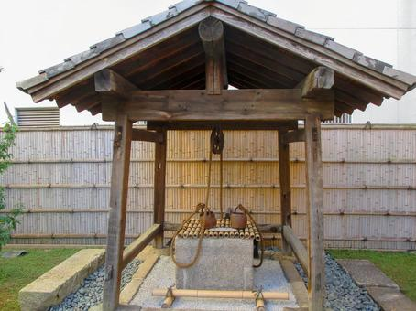
※あくまでイメージです。

２ 井戸の位置図
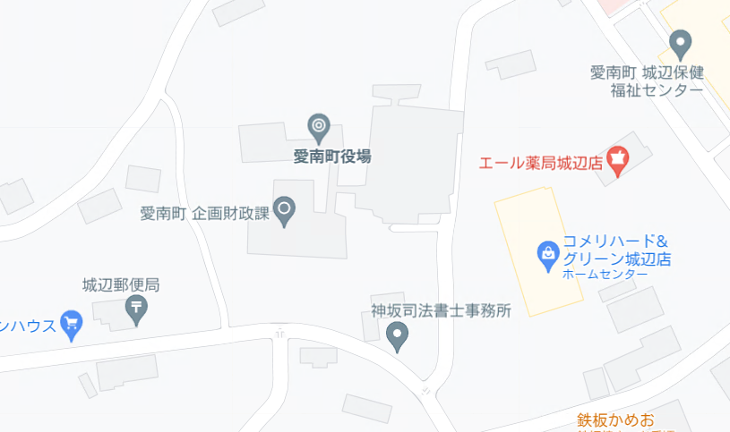
井戸
※あくまでイメージです。実際にこの場所に井戸はありません。

